 | Министерство науки и высшего образования Российской Федерации  Федеральное государственное бюджетное образовательное учреждение  высшего образования  «Московский государственный технический университет  имени Н. Э. Баумана  (национальный исследовательский университет)»  (МГТУ им. Н. Э. Баумана)

ФАКУЛЬТЕТ Информатика и системы управления

КАФЕДРА Программное обеспечение ЭВМ и информационные технологии

ОТЧЕТ ПО ЛАБОРАТОРНОЙ РАБОТЕ № 3
«Обработка разреженных матриц»

Студент Маслова Марина Дмитриевна
фамилия, имя, отчество

Группа ИУ7-33Б

2020 г.
Оглавление
Техническое задание 3
Условие задачи 3
Входные данные 3
Выходные данные 3
Задачи, реализуемые программой 3
Возможные аварийные ситуации и ошибки пользователя 4
Описание внутренних структур данных 4
Описание функций 5
Описание алгоритма 10
Тесты 11
Оценка эффективности 13
Контрольные вопросы 16
Вывод 17

Техническое задание

Условие задачи
Разреженная (содержащая много нулей) матрица хранится в форме 3-х объектов:
- вектор A содержит значения ненулевых элементов;
- вектор IA содержит номера строк для элементов вектора A;
- связный список JA, в элементе Nk которого находится номер компонент в A и IA, с которых начинается описание столбца Nk матрицы A.
1. Смоделировать операцию умножения вектора-строки и матрицы, хранящихся в этой форме, с получением результата в той же форме.
2. Произвести операцию умножения, применяя стандартный алгоритм работы с матрицами.
3. Сравнить время выполнения операций и объем памяти при использовании этих алгоритмов при различном проценте заполнения матриц.

Входные данные
Целое число, задающее выбор пункта меню.
Целые числа, задающие количество строк и столбцов матрицы, элементы матрицы и их положение в ней, процент заполненности матрицы.

Выходные данные
Исходные вектор-строка и матрица в разреженном или стандартном виде. Матрицы, представляющие результат операции умножения исходных матриц. Количественная характеристика сравнения эффективности вариантов выполнения операции умножения матриц.

Задачи, реализуемые программой
1. Ввод разреженной матрицы и вектор-строки с клавиатуры.
2. Генерация разреженной матрицы и вектора-строки по заданным размерам матрицы и проценту её заполненности.
3. Вывод введенных или сгенерированных матриц на экран в разреженном или стандартном виде.
4. Вывод результата операции умножения исходных матриц, а также времени выполнения операции и используемой при этом памяти при каждом из способов умножения.

Возможные аварийные ситуации и ошибки пользователя
Некорректный ввод пункта меню.
Некорректный ввод целочисленных данных.
Попытка вывода или выполнения операции умножения без ввода/генерации исходных матриц.

Описание внутренних структур данных
Для краткости записи использует беззнаковый тип:
typedef unsigned int uint;
Размеры матрицы представлены в виде структуры matrix_size_t:
typedef struct
{
uint rows; \\ количество строк
uint columns; \\ количество столбцов
uint nonzeros; \\ количество ненулевых элементов
} matrix_size_t;

Матрица в стандартном виде хранится в виде структуры matrix_t:
typedef struct
{
matrix_size_t sizes; \\ размеры матрицы
int **matrix; \\ матрица
} matrix_t;

Матрица в разреженном виде хранится в виде структуры sparse_matrix_t:
typedef struct
{
matrix_size_t sizes;\\ размеры матрицы
int *elements; \\ указатель на массив элементов
uint *rows; \\ указатель на массив строк элементов
uint *columns; \\ указатель на массив номеров
\\ элементов, с которых начинается
\\ столбец
} sparse_matrix_t;

Описание функций
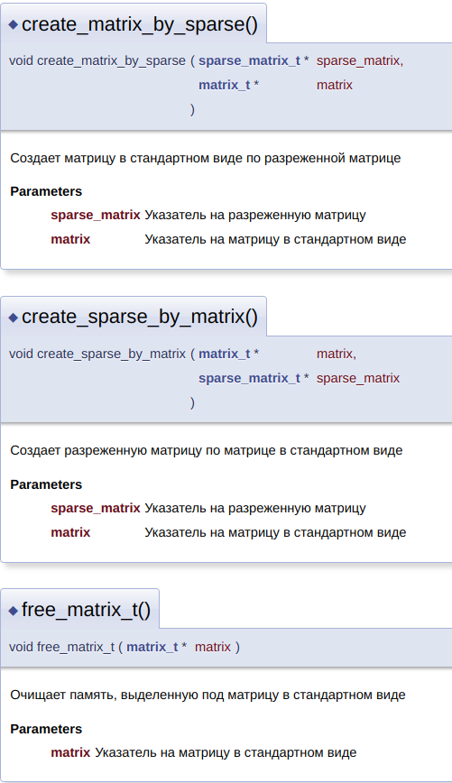

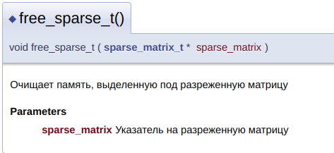

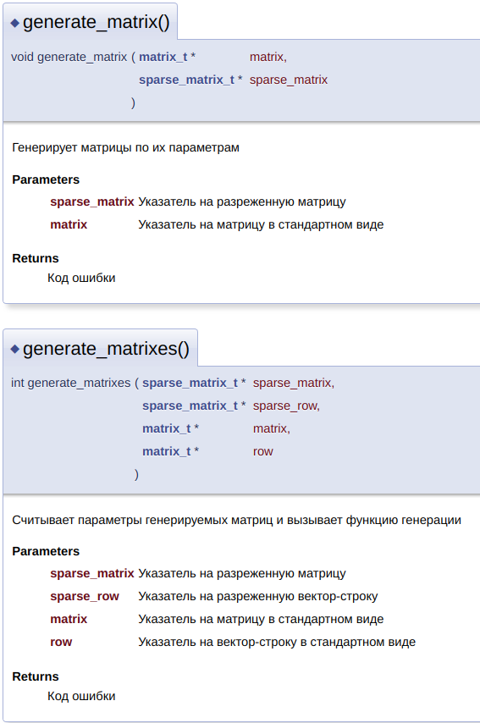

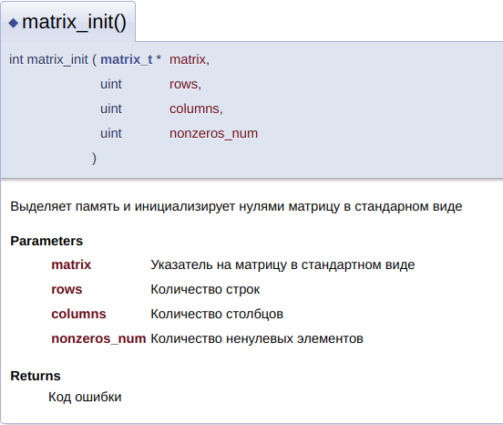

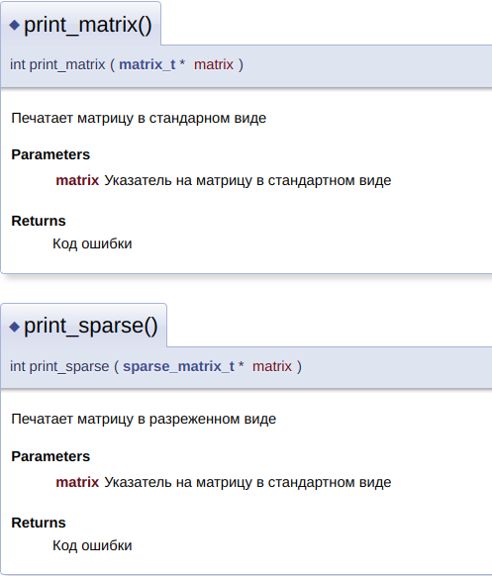

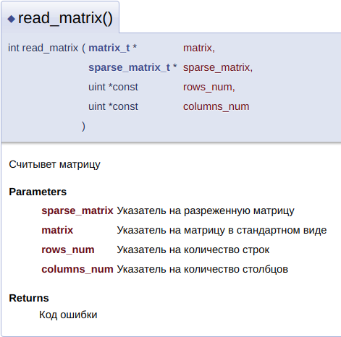

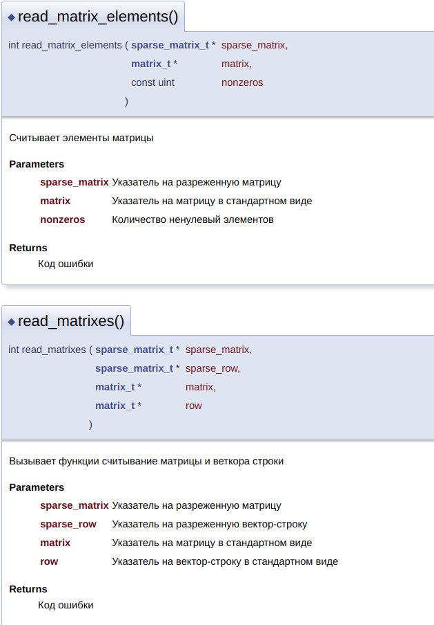

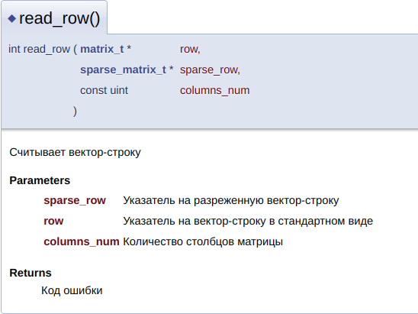

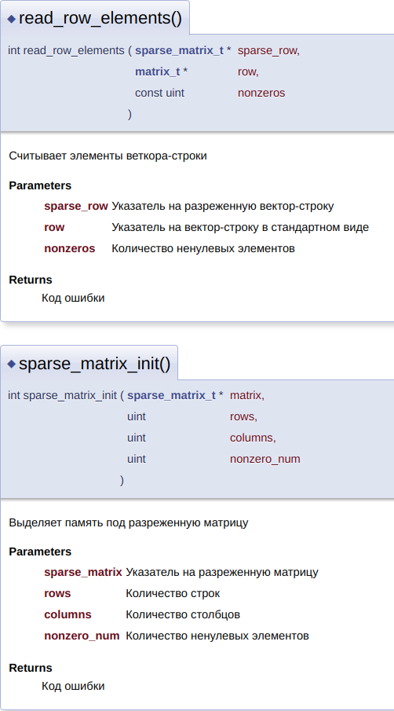

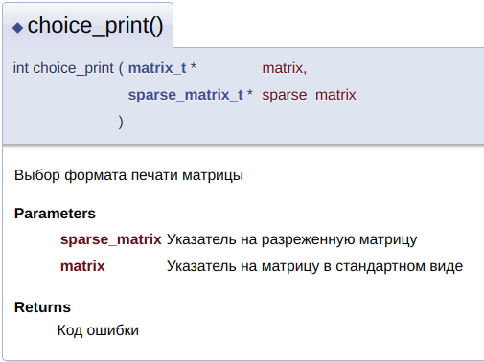

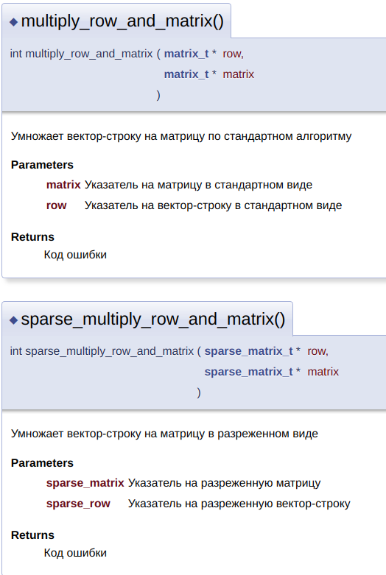

Описание алгоритма
В случае умножения матриц в обычном формате используется стандартный алгоритм умножения матриц, при котором элемент результирующей матрицы С получается из элементов исходных матриц A и B следующим образом: .
При умножении матриц в разреженном формате производится проход по списку матрицы с номерами компонент вектора элементов и вектора их строк, ищется непустой столбец, а также номер элемента, на котором этот столбец заканчивается, поочередно выбираются элементы, соответствующие данному столбцу, умножаются на элементы вектора-строки в столбцах, номер которых совпадает с номером строки элемента матрицы, и добавляются в сумму. После нахождения такой суммы для всех элементов столбца результат записывается в столбец, номер которого совпадает с номером текущего ненулевого элемента списка с номерами компонент.

Тесты
№ | Что проверяется | Входные данные | Результат
1 | Некорректный ввод пункта меню | jk | Введенный код не соответствует ни одному действию.  Попробуйте ещё раз.
2 | Некорректный ввод пункта меню (длинная строка) | hjkl | Некорректный ввод кода действия.  Попробуйте ещё раз.
3 | Некорректный ввод пункта меню  (< 0) | -1 | Введенный код не соответствует ни одному действию.  Попробуйте ещё раз.
4 | Некорректный ввод пункта меню  (> 5) | 6 | Введенный код не соответствует ни одному действию.  Попробуйте ещё раз.
5 | Неверный ввод количества строк матрицы (не число)  (пункты 1-2) | j | Ошибка при чтении числа!
6 | Неверный ввод количества строк матрицы (< 0)  (пункты 1-2) | -7 | Введенное значение выходит за допустимый диапазон значений!
7 | Неверный ввод количества столбцов матрицы (не число)  (пункты 1-2) | j | Ошибка при чтении числа!
8 | Неверный ввод количества строк матрицы (< 0)  (пункты 1-2) | -9 | Введенное значение выходит за допустимый диапазон значений!
9 | Неверный ввод количества ненулевых элементов (не число) | jhk | Ошибка при чтении числа!
10 | Неверный ввод ненулевых элементов (< 0) | -8 | Введенное значение выходит за допустимый диапазон значений!
11 | Неверный ввод ненулевых элементов (> n*m) | 10  (при n =2, m=3) | Количество ненулевых элементов больше количества элементов в матрице!
12 | Неверный ввод параметров элемента матрицы (не числа) | i 0 1 | Неверные параметры элемента матрицы!
13 | Неверный ввод параметров элемента матрицы (не числа) | 0 j 1 | Неверные параметры элемента матрицы!
14 | Неверный ввод элемента матрицы (не числа) | 0 0 el | Ошибка при чтении числа!
15 | Неверный ввод строки элемента матрицы (> n) | 10 1 1  (при n=3, m=3) | Неверные параметры элемента матрицы!
16 | Неверный ввод столбца элемента матрицы (> m) | 1 10 1  (при n=3, m=3) | Неверные параметры элемента матрицы!
17 | Неверный ввод строки элемента матрицы (<0) | -1 1 1  (при n=3, m=3) | Неверные параметры элемента матрицы!
18 | Неверный ввод столбца элемента матрицы (< 0) | 1 -1 1  (при n=3, m=3) | Неверные параметры элемента матрицы!
19 | Неверный ввод процента заполненности (не число) | j | Ошибка при чтении числа!
20 | Неверный ввод процента заполненности (< 0) | -1 | Введенное значение выходит за допустимый диапазон значений!
21 | Неверный ввод процента заполненности | 101 | Процент -- целое число от 0 до 100!
22* | Умножение матриц обычным способом | (ввести матрицы согласно правилам ввода) | Результат умножения вектора-строки на матрицу:  1 0
23* | Умножение матриц в разреженном виде | (ввести матрицы согласно правилам ввода) | Результат умножения вектора-строки на матрицу:  Значения элементов:  1  Номера строк этих элементов:  0  Номер элемента, с которого начинается k-ый столбец, где k - порядковый номер столбца:  0 -1  -1 в последнем массиве означает, что в столбце нет элементов
* Результаты 22-23 при любых корректно заданных матрицах должны совпадать

Оценка эффективности
Процент заполненности 10%:
 | Стандартное представление |  | Разреженное представление
 | Время, такты | Память, байт | Время, такты | Память, байт
10x10 | 6 | 400 | 5 | 216
100x100 | 177 | 40800 | 38 | 9312
1000x1000 | 12974 | 4008000 | 1783 | 774584
10000x10000 | 1447256 | 400080000 | 66760 | 75587840

Процент заполненности 20%:
 | Стандартное представление |  | Разреженное представление
 | Время, такты | Память, байт | Время, такты | Память, байт
10x10 | 7 | 480 | 3 | 280
100x100 | 159 | 40800 | 77 | 16624
1000x1000 | 13165 | 4008000 | 4286 | 1457168
10000x10000 | 1419833 | 40008000 | 116856 | 143783376
Процент заполненности 30%:
 | Стандартное представление |  | Разреженное представление
 | Время, такты | Память, байт | Время, такты | Память, байт
10x10 | 7 | 480 | 5 | 424
100x100 | 174 | 40800 | 93 | 22776
1000x1000 | 19301 | 4008000 | 6109 | 2072808
10000x10000 | 1399772 | 40008000 | 187812 | 205488144
Процент заполненности 40%:
 | Стандартное представление |  | Разреженное представление
 | Время, такты | Память, байт | Время, такты | Память, байт
10x10 | 8 | 480 | 7 | 456
100x100 | 156 | 40800 | 114 | 28144
1000x1000 | 14670 | 4008000 | 9414 | 2633704
10000x10000 | 1406352 | 40008000 | 265317 | 261342008
Процент заполненности 50%:
 | Стандартное представление |  | Разреженное представление
 | Время, такты | Память, байт | Время, такты | Память, байт
10x10 | 7 | 480 | 7 | 536
100x100 | 179 | 40800 | 167 | 33392
1000x1000 | 14036 | 4008000 | 8718 | 3143200
10000x10000 | 1236972 | 40008000 | 352783 | 311870888

Процент заполненности 60%:
 | Стандартное представление |  | Разреженное представление
 | Время, такты | Память, байт | Время, такты | Память, байт
10x10 | 8 | 480 | 8 | 576
100x100 | 159 | 40800 | 189 | 38000
1000x1000 | 13754 | 4008000 | 10533 | 3595040
10000x10000 | 1404742 | 40008000 | 435347 | 357571064
Процент заполненности 70%:
 | Стандартное представление |  | Разреженное представление
 | Время, такты | Память, байт | Время, такты | Память, байт
10x10 | 8 | 480 | 9 | 644
100x100 | 157 | 40800 | 237 | 42128
1000x1000 | 11464 | 4008000 | 12113 | 4012312
10000x10000 | 1437093 | 40008000 | 501946 | 398930200
Процент заполненности 80%:
 | Стандартное представление |  | Разреженное представление
 | Время, такты | Память, байт | Время, такты | Память, байт
10x10 | 6 | 480 | 4 | 640
100x100 | 178 | 40800 | 226 | 45904
1000x1000 | 12911 | 4008000 | 12376 | 4387544
10000x10000 | 1416699 | 40008000 | 547591 | 436356544
Процент заполненности 90%:
 | Стандартное представление |  | Разреженное представление
 | Время, такты | Память, байт | Время, такты | Память, байт
10x10 | 8 | 480 | 8 | 736
100x100 | 177 | 40800 | 269 | 50168
1000x1000 | 12635 | 4008000 | 12807 | 4725928
10000x10000 | 1379509 | 40008000 | 565781 | 270188896

Процент заполненности 100%:
 | Стандартное представление |  | Разреженное представление
 | Время, такты | Память, байт | Время, такты | Память, байт
10x10 | 9 | 480 | 11 | 776
100x100 | 241 | 40800 | 293 | 52592
1000x1000 | 13309 | 4008000 | 13235 | 5035072
10000x10000 | 1335553 | 40008000 | 575243 | 500818088

Контрольные вопросы
Что такое разреженная матрица, какие схемы хранения таких матриц Вы знаете?
Разреженная матрица – это матрица с большим количеством нулей.
Схемы хранения разреженных матриц: схема Кнута (избыточна), её модификации, разреженный строчный формат, разреженный столбцовый формат.
Каким образом и сколько памяти выделяется под хранение разреженной и обычной матрицы?
Для обычной матрицы выделяется NxM ячеек памяти, где N – количество строк, M – количество столбцов, при динамическом выделении памяти есть несколько способов выделить память под стандартную матрицу, способ выбирается программистом под конкретную задачу. Для хранения разреженной матрицы способом, указанным в задании, выделяется память под хранение трех массивов, а количество ячеек памяти, выделяемых подо всю матрицу, можно рассчитать по формуле: 2*K + M, где K — количество ненулевых элементов, а M – количество столбцов.
Каков принцип обработки разреженной матрицы?
Такой алгоритм работает только с ненулевыми элементами матрицы, а, значит, количество операций, выполняемых при его работе, будет пропорционально числу таких элементов.
В каком случае для матриц эффективнее применять стандартные алгоритмы обработки матриц? От чего это зависит?
Выбор более эффективного алгоритма зависит от процента заполненности матриц. Случаи, в которых эффективнее выбрать тот или иной алгоритм, описаны в выводе.

Вывод
При проценте заполненности, меньшем 50%, алгоритм хранения и обработки разреженных матриц выигрывает как по памяти, так и по времени, для любых размерностей матриц. При проценте заполненности, большем или равном 50%, такой алгоритм для всех размерностей проигрывает по памяти стандартному алгоритму, что понятно, так как приходится хранить в 3 раза больше информации о каждом элементе. Со временем немного сложнее: с 60% алгоритм проигрывает стандартному для размерностей до 10000 элементов, с 70% эффективность такого алгоритма примерно такая же как и у стандартного для размерностей до 1000000 элементов, при больших размерностях алгоритм разреженных матриц всегда более эффективен, чем стандартный алгоритм, – что объясняется скоростью доступа к конкретному элементу матрицы.

